Импорт CSV

Задачи
1. Подготовьте CSV с 5 товарами.
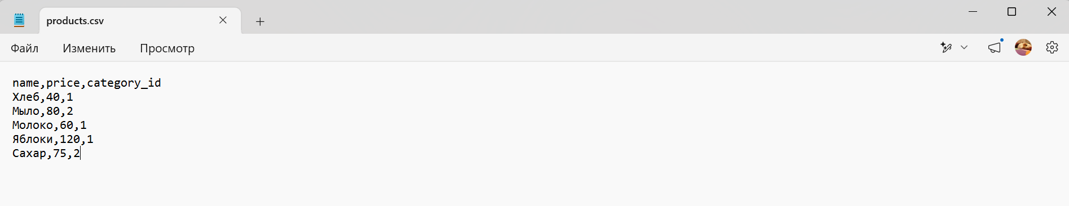
2. Создайте временную таблицу.
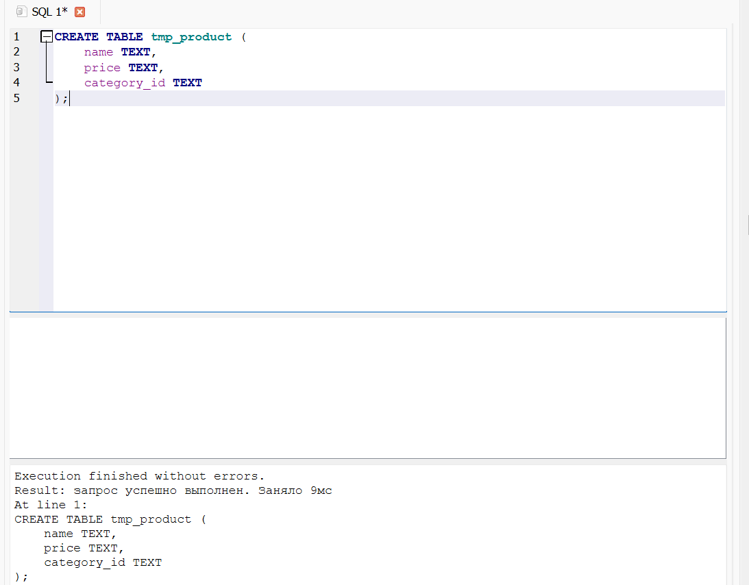
3. Импортируйте CSV через DB Browser.
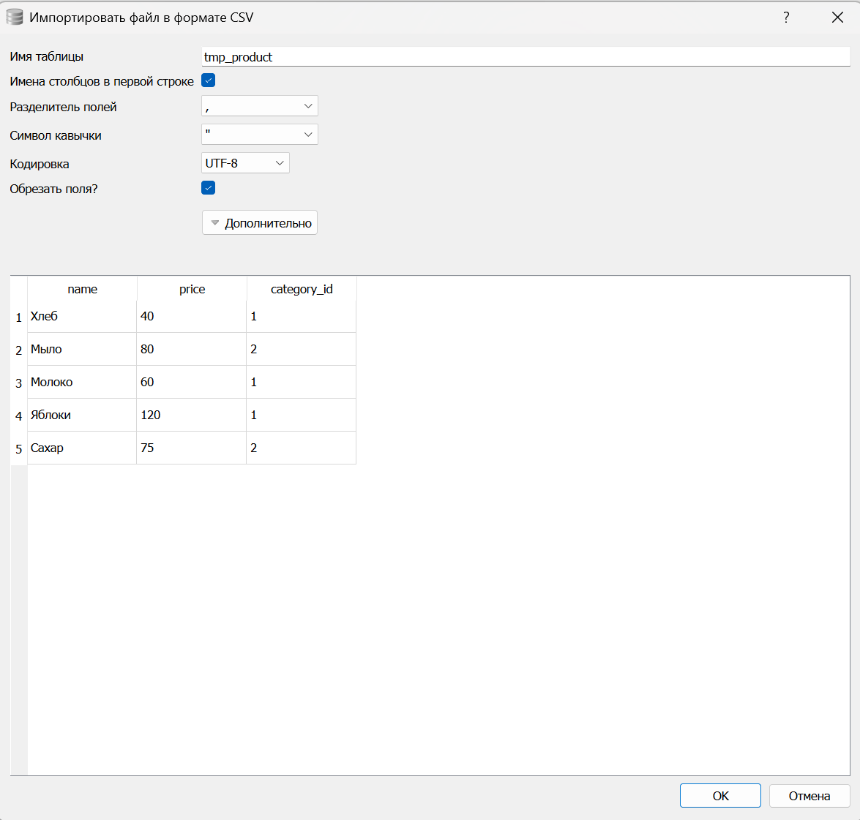
4. Приведите типы и перенесите в product.
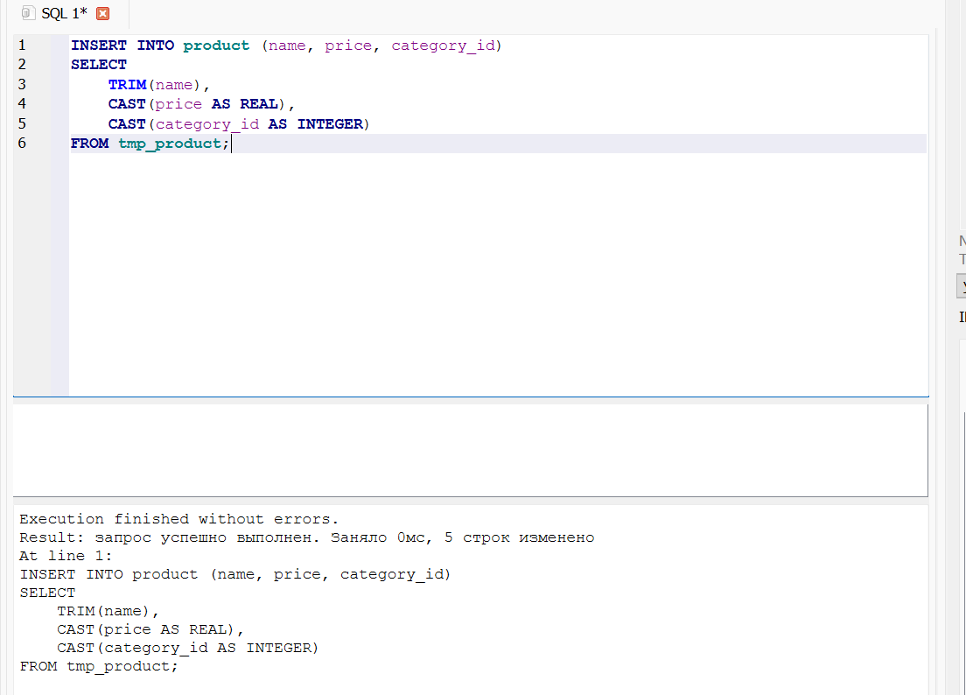
5. Проверьте результат.
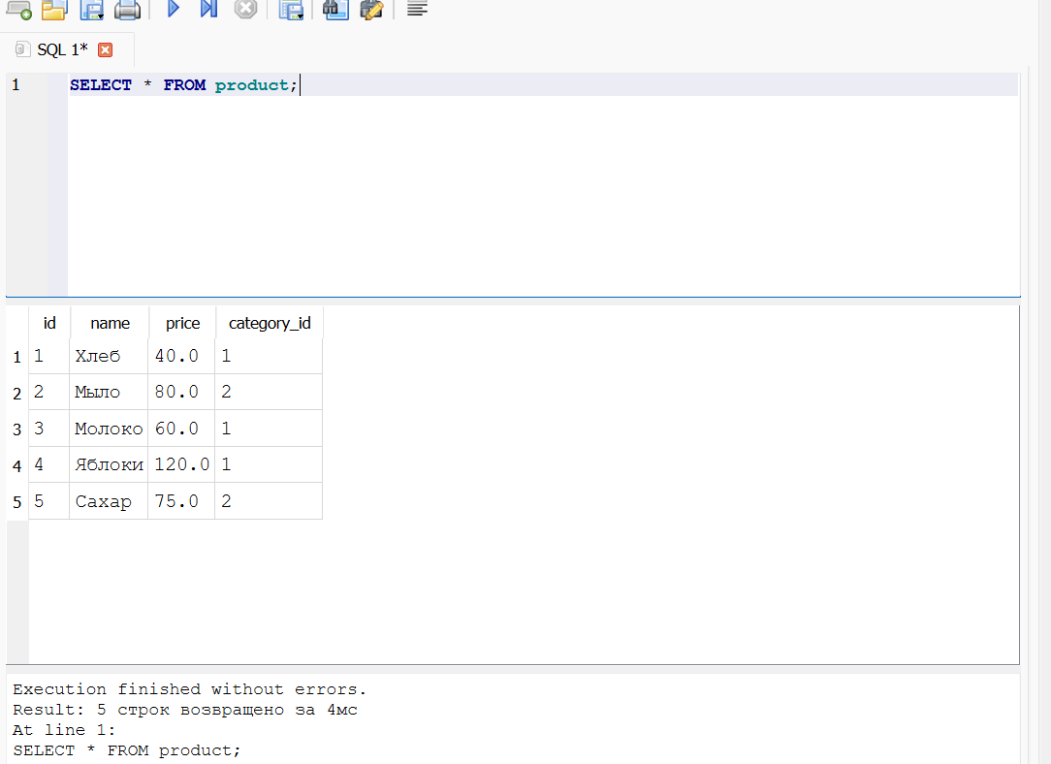
6. Удалите временную таблицу.
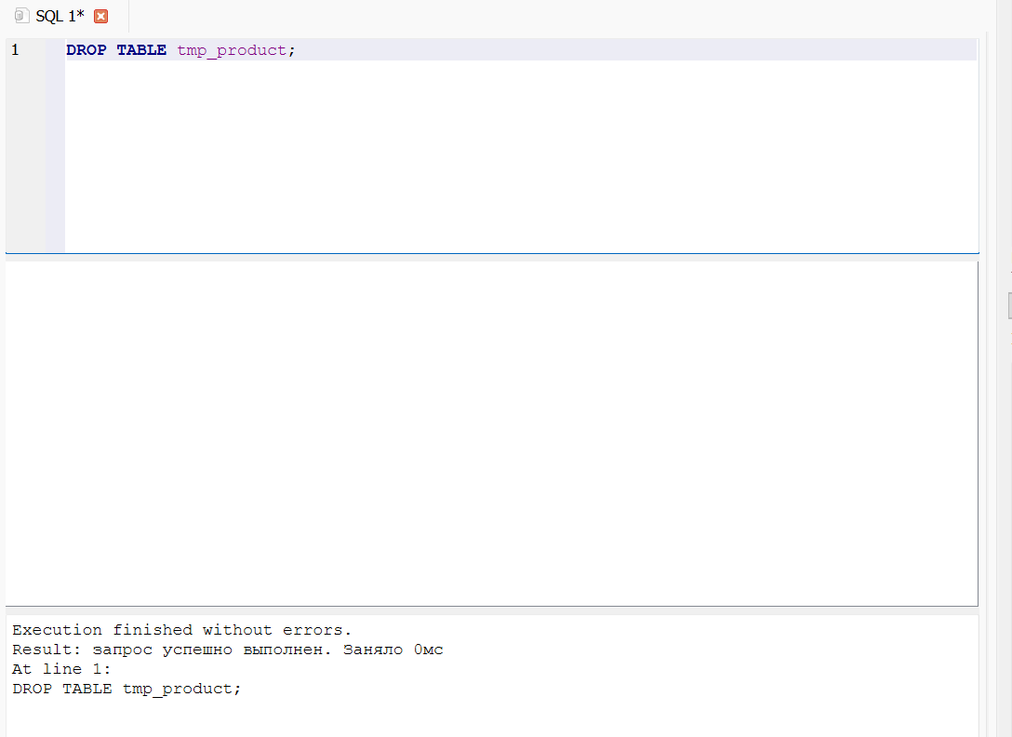
7. Подготовьте CSV с «грязными» данными (пробелы, разный регистр) и очистите их через TRIM и LOWER.
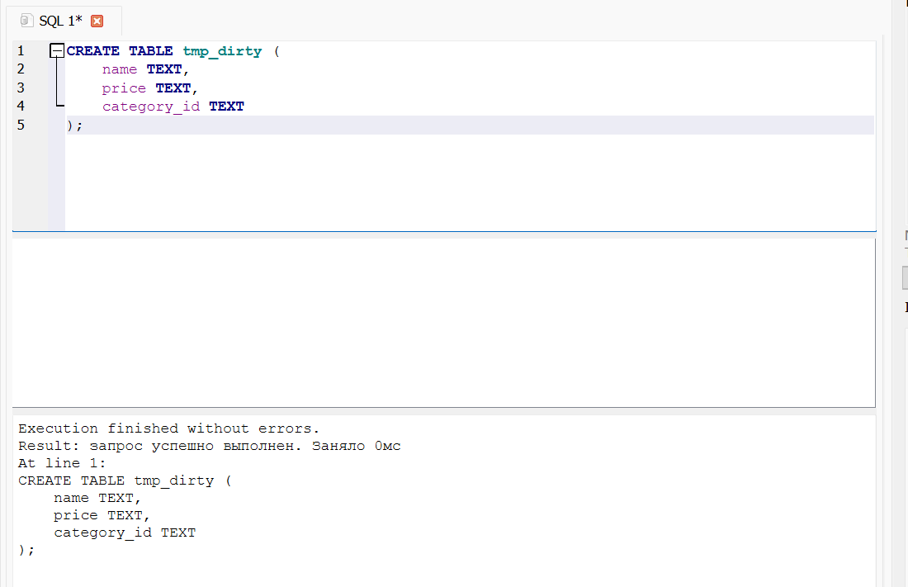
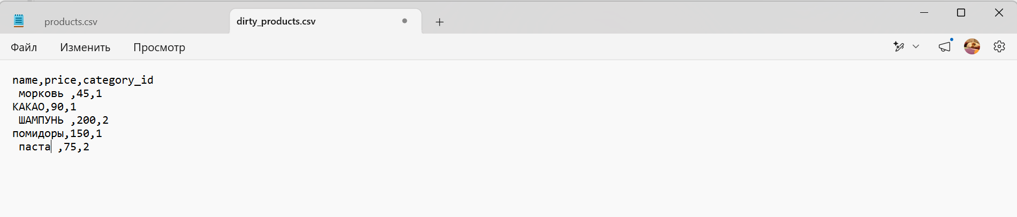
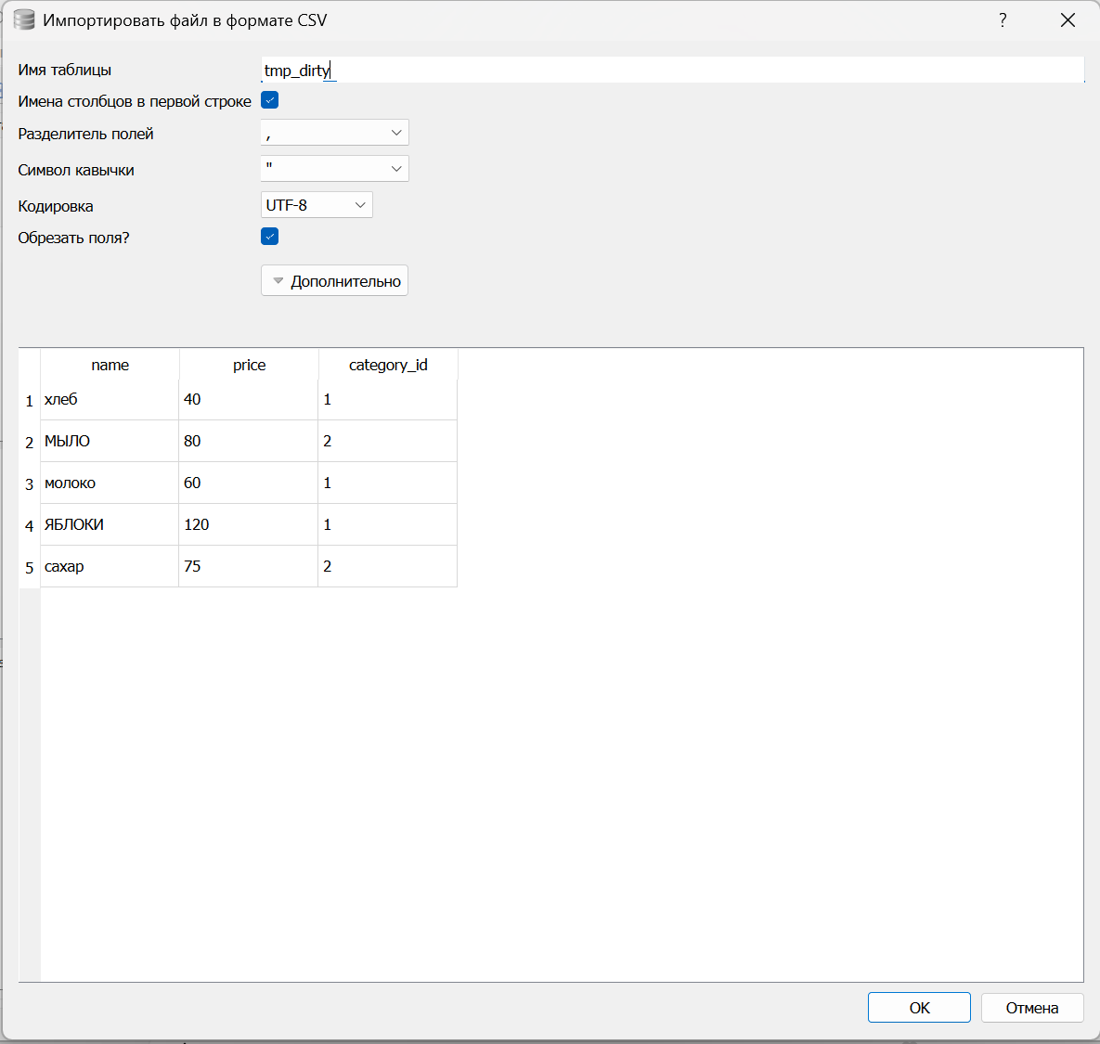
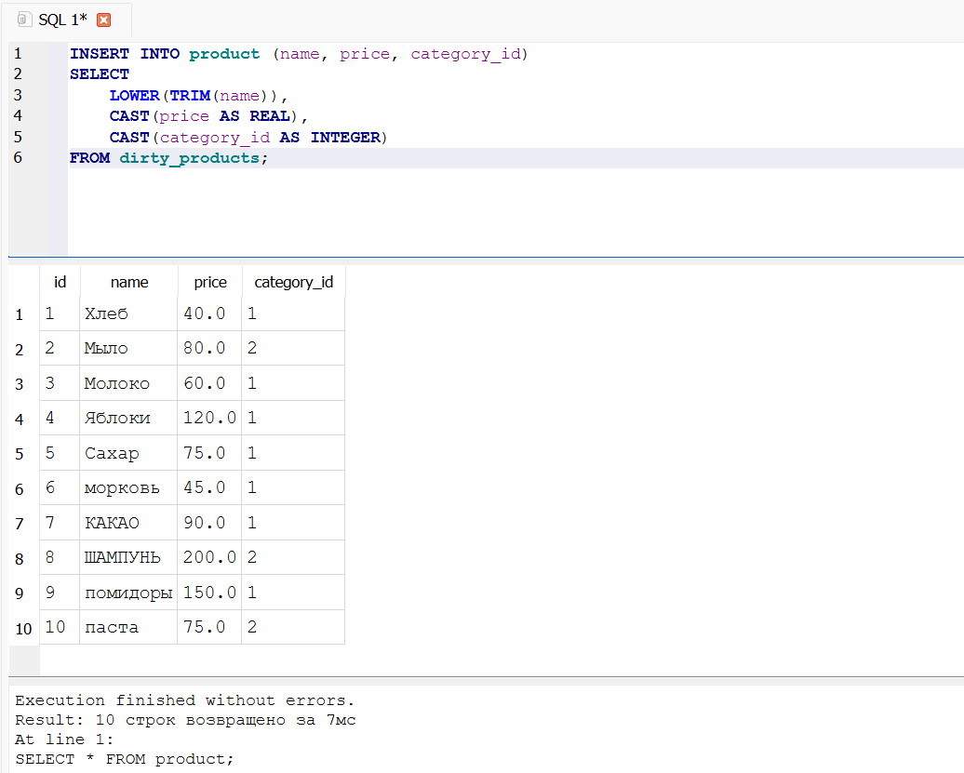
8. Импортируйте CSV с 10 записями и проверьте, что все загрузились.
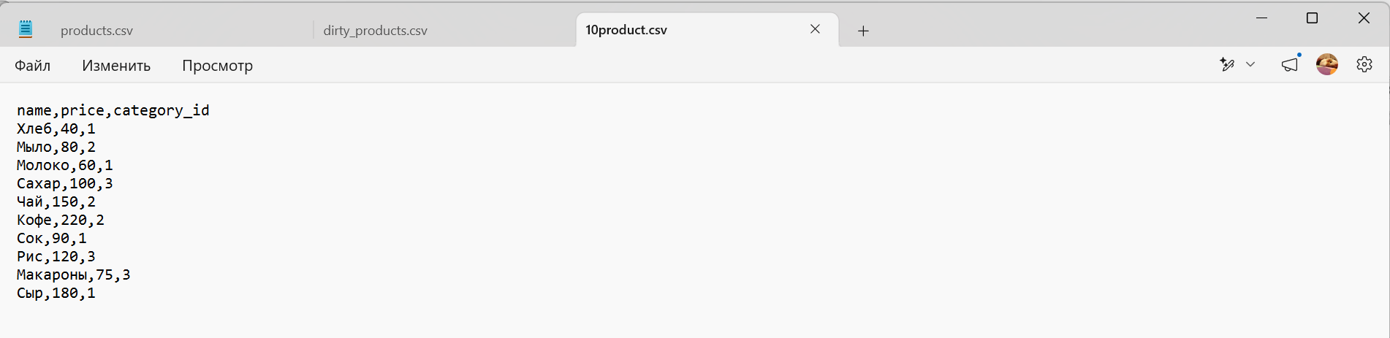
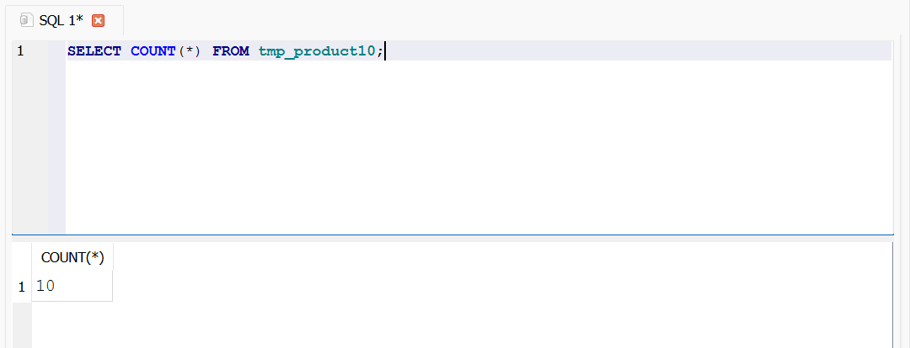
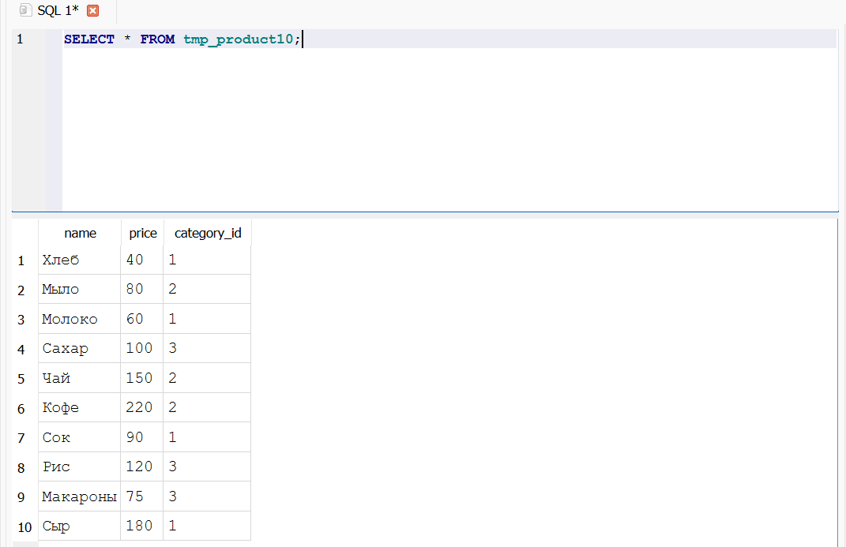
9. Импортируйте CSV с датами в формате DD.MM.YYYY и преобразуйте их в формат YYYY-MM-DD.
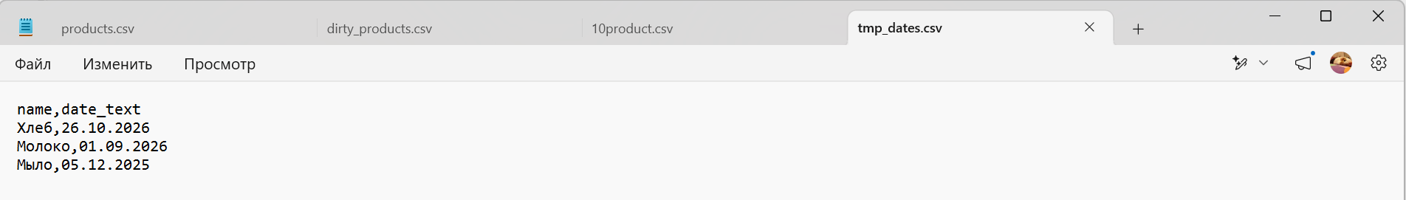
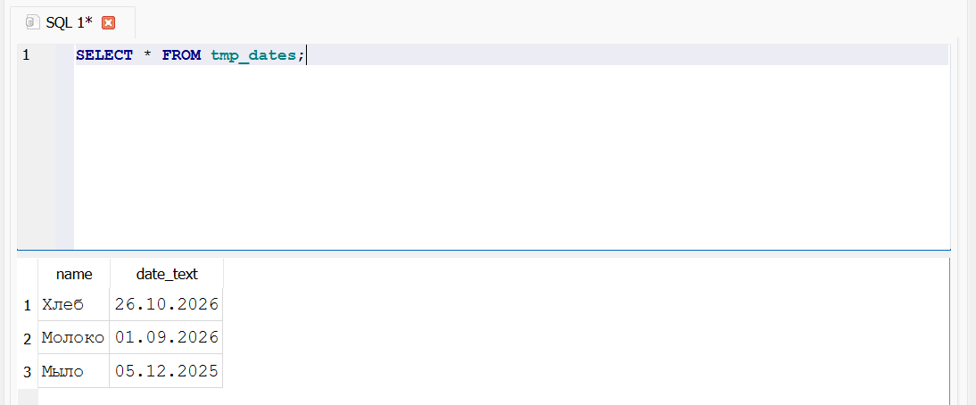
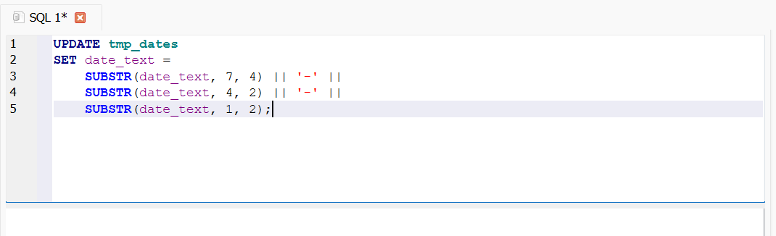
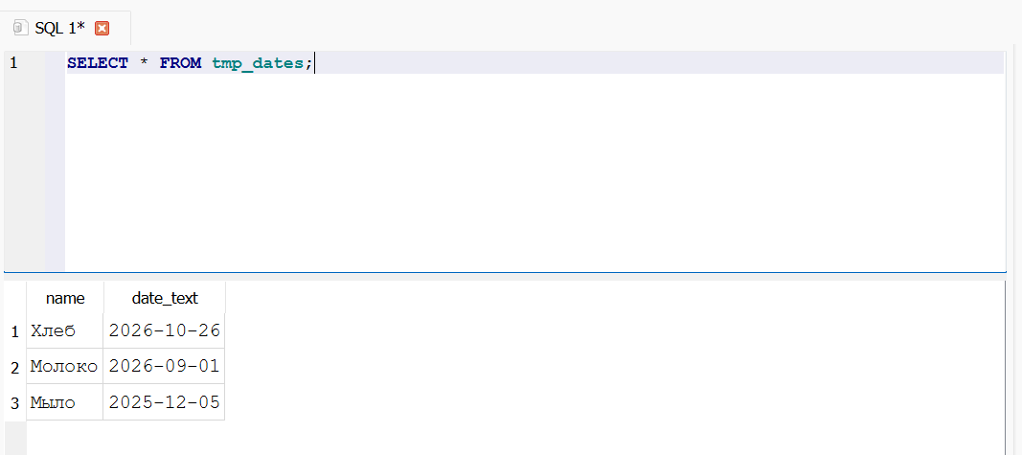
Задача на поиск ошибки:
Студент импортировал CSV, но в таблице оказалось 100 строк вместо 50. Что могло произойти?

Вместо 50 строк получилось 100, потому что файл, возможно, импортировали два раза. Еще причиной могли стать дубликаты в исходном файле.

Задача на предсказание результата:
Дан CSV:
name,price
Хлеб,40
Мыло,80
Что произойдёт при импорте в таблицу с типами TEXT, REAL?

При импорте CSV с товарами «Хлеб» за 40 и «Мыло» за 80 в таблице появятся две записи. Названия сохранятся как текст, а цены будут записаны как числа типа REAL. Заголовок не попадёт в таблицу, если включена настройка первой строки с названиями столбцов.

